KYN550-12
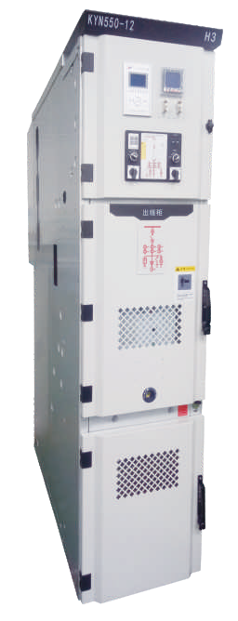
小型化移开式高压开关柜

产品概述
KYN550-12铠装中置式金属封闭开关设备(以下简称开关柜)我公司在吸收国内外先进制造技 的基础上自行设计开发的新型产品，可取代各种老型的金属封闭开关设备， 如KYN1-10，JYN2-10，GBC-10，KYN28-12等系列产品。本公司生产的中置柜柜体及VR1-12真空断路器均为本公司生产，所以质量可以得到 好的控制。

产品特点
◆产品的外壳完全是由覆铝锌钢板经机床加工多重折弯成形后用螺栓组装而成，具有很高的机械强度，有效地保证了产品的整齐和美观，柜门采用喷塑涂覆,具有较强的抗冲击和耐腐蚀能力，产品外壳具有IP4X级的防护等级。
◆本产品的主开关配置本公司VR1-12型真空断路器。
◆本产品裸导体空气绝缘距离均能保证大于125mm，复合绝缘大于60mm。其断路器均具有长寿命、高参数、少维护、体积小的独特优点。KYN550-12铠装中置式金属封闭开关设备适用于3.6~12kV三相交流50Hz电网，作为接受和分配电能，并对电路实行控制，监测和保护之用。可用于单母线，单母线分段系统或双母线系统，开关设备符合IEC298《额定电压1kV以上52kV及以下交流金属封闭开关设备和控制设备》，IEC694《高压开关控制设备共用条款》，我国GB3906《3-36kV交流金属封闭开关设备》及DL404《户内交流高压开关柜订货条件》，德国DIN.VDE0670《额定电压1kV以上的交流开关设备》等标准的要求，并且具有完善，可靠的防误操作功能。

型号含义
K Y N 550 - 12 / □

额定电流
额定电压(kV) 设计序号
户 内 移开式
铠装式金属封闭开关设备
法乐绮电气

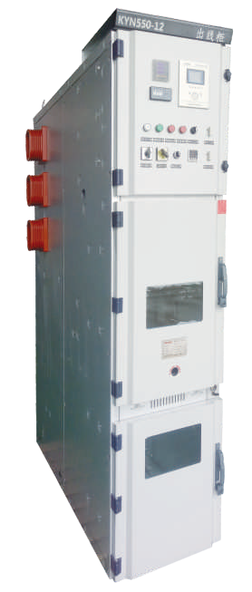
技术参数

序号 | 项目 | 单位 | 技 参 数
1 | 额定电压 | kV | 12
2 | 额定电流 | A | 630,1250,1600
3 | 额定短路开断电流 | kA | 25,31.5,40
4 | 额定短路关合电流 | kA | 63,80,100
5 | 额定动稳定电流 | kA | 63,80,100
6 | 额定热稳定电流 | kA | 25,31.5,40
7 | 额定热稳定时间 | S | 4
8 | 防护等级 |  | IP4X
9 | 操作方式 |  | 弹簧储能式
10 | 外形尺寸(宽×深×高) | mm | 550×(1100~1400)×2200

外形尺寸

高度H(mm) |  | 2200
宽度W(mm) | 分支母线额定电流≤1600A,  短路开断电流为≤31.5kA时 | 550
深度D(mm) |  | 1100~1400
重量(kg) |  | 400~500

